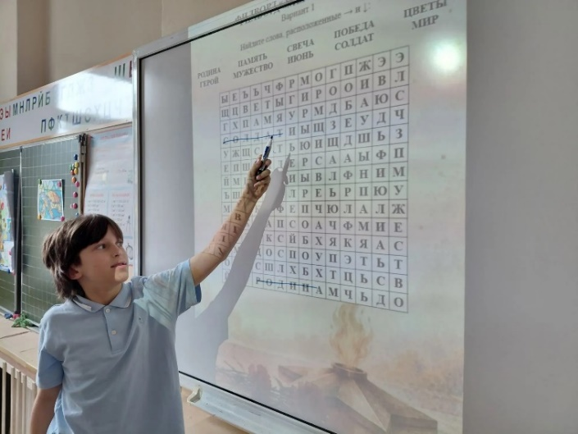
Дневник пришкольного лагеря: 22 июня 2026 год. День пятнадцатый.

Ребята остались довольны днём, проведённым в лагере.
Многие научились новым играм.
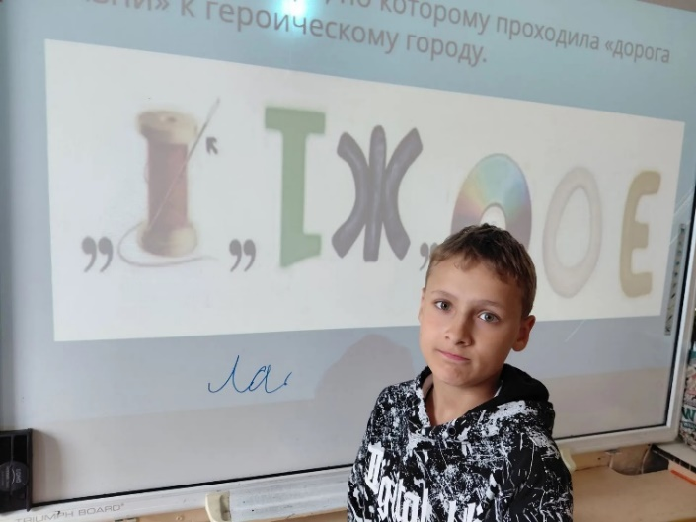
В первой половине дня была проведена видеобеседа "Я помню, значит, я живу!" Она напомнила детям о всех погибших в боях, замученных в фашистской
неволе, умерших в тылу от голода и лишений. Мы скорбим по всем, кто ценой своей жизни выполнил святой долг, защищая в те суровые годы наше Отечество.
​
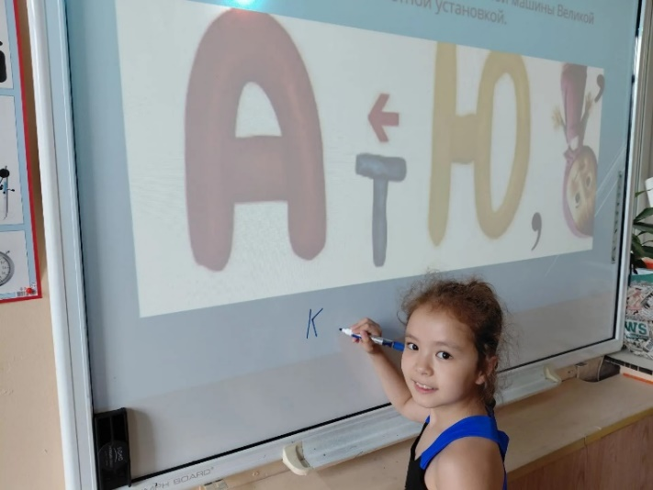
Ну а после прошла интеллектуальная викторина, вопросы касались не только истории войны, но и вклада тружеников тыла, памятных дат и героических подвигов. Соревновательный дух помог ребятам проявить смекалку и эрудицию.

Особый интерес вызвала и музыкальная викторина. Ребята не только отгадывали, но и пели песни.
​
А во второй половине дня в гостях у нас побывало развлекательное агентство «Банан- Бананыч» с программой «Антистресс».

Завершился день прогулкой на свежем воздухе. В общем, ребятам есть что рассказать родителям.

